И З В Е Ш Т А Ј

са посећене изложбе грнчарије III₅ одељења, о6. октобра 2015. год.

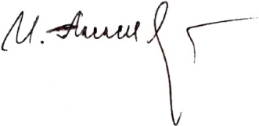

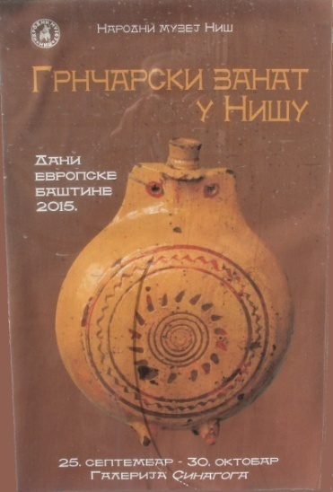
Још смо у духу народне традиције и традиционалних заната...
Народни музеј Ниш је поставио изложбу у оквиру Дана Евро-
пске баштине 2015., Грнчарски занат у Нишу.
К’о поручено, зар не!
Већ смо рекли да изучавањем традиционалних заната, а куд
ћеш боље за то него изло-
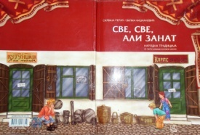
жба, ученици упознају је-
дан сасвим другачији на-
чин живота који је већи-
ни њих, а често и генера-
цији њихових родитења,
данас непознат. Д р у г и м
речима, п р е п о р у чићемо
нашим родитељима да ви-
де све оно што смо ми данас видели.

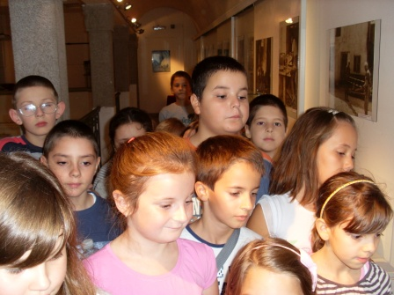
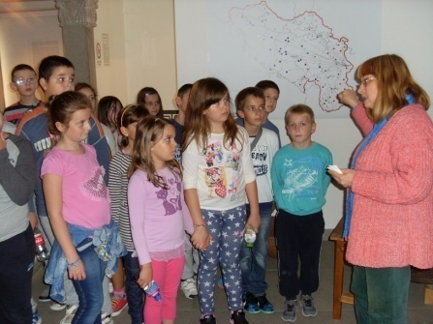
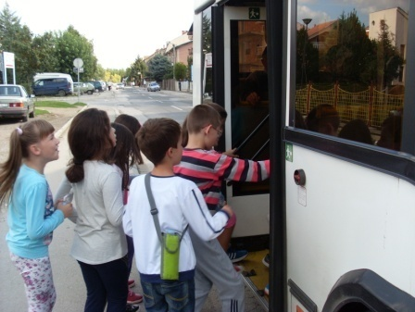

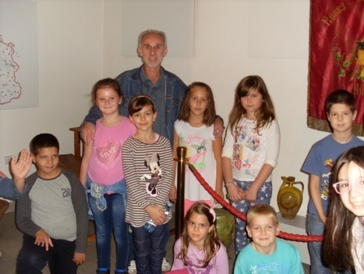
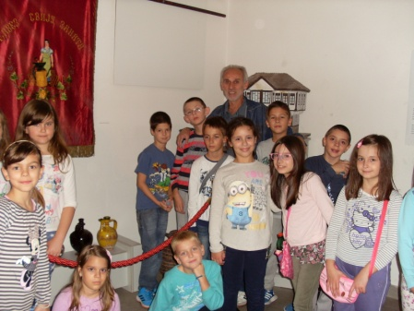
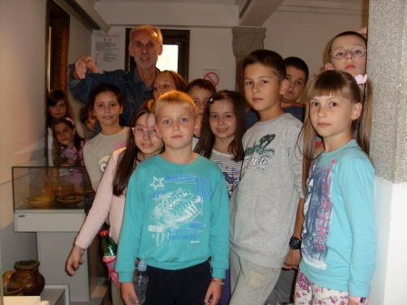

А шта смо то видели?
Кухињске судове у којима су наше баке и прабаке „готивиле” јело, тестије за воду, а видели
смо и кондире у којима су наше деке и прадеке сипале ракију и позивале госте у сватове или за
славу. А видели смо и шоље за кафу. Мале, јако мале, те је, сасвим искрен и спонтан, коментар
једне ученице био: „Учитељу, да сам ја живела у то време - не бих се напила!”
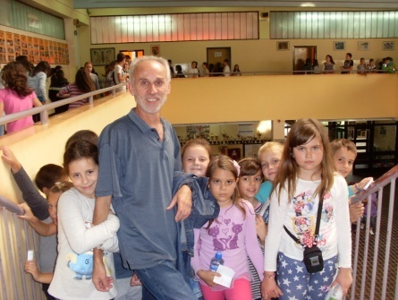
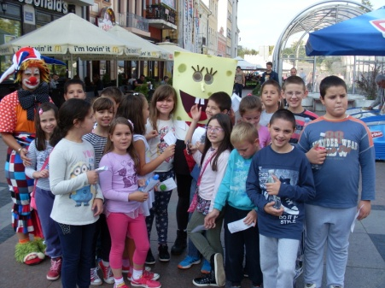
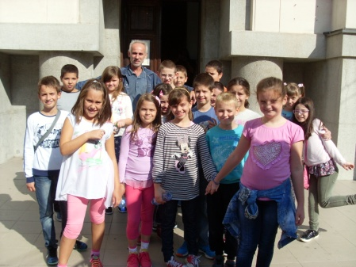

Хтели смо да то упишемо у књигу утисака, али није је било!
Пошли смо назад.
И гле среће, у центру града „смо налетели” на Сунђер Боба. Морали смо да се, на очиглед
пролазника, сликамо са њим. Недостаје учитељ на слици, али - неко је морао да нас слика.
Аутобус, прича и ето, већ смо се вратили у школу.

Посету извео и
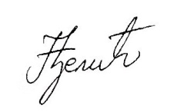
извештај припремио:
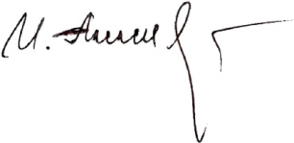
___________________

И. Алексић,
учитељ III₅ одељења

Јунак из цртаног филма

